**Лабораторная работа № 4**

**Самойлов Александр Т-091**

**Тема:** Исследование работы триггеров экспериментальным путем.

**Цель:** Научиться исследовать работу триггеров.

|  |  |  |  |  |  |  |  |  |  |  |  |  |
| --- | --- | --- | --- | --- | --- | --- | --- | --- | --- | --- | --- | --- |
| **Вари-**  **ант** | **Действия триггера** | | | | | | | | | | | |
| **запо-мина-ние 1** | **запо-мина-ние 0** | **хра-**  **не-**  **ние** | **хра-**  **не-**  **ние** | **запо-мина-ние 1** | **запо-мина-ние 0** | **хра-**  **не-**  **ние** | **хра-**  **не-**  **ние** | **запо-мина-ние 1** | **запо-мина-ние 0** | **хра-**  **не-**  **ние** | **хра-**  **не-**  **ние** |

|  |  |  |  |  |  |  |  |  |  |  |  |  |
| --- | --- | --- | --- | --- | --- | --- | --- | --- | --- | --- | --- | --- |
| **15** | + | + | + | + | - | + | - | - | + | - | + | - |

**Таблица ИЛИ-НЕ**

|  |  |  |  |  |  |
| --- | --- | --- | --- | --- | --- |
| **S** | **R** | **Должно быть** | | **Получено** | |
| **Q** | **Q** | **Q** | **Q** |
| 1 | 0 | 1 | 0 | 1 | 0 |
| 0 | 1 | 0 | 1 | 0 | 1 |
| 0 | 0 | 0 | 1 | 0 | 1 |
| 0 | 0 | 0 | 1 | 0 | 1 |
| 0 | 1 | 0 | 1 | 0 | 1 |
| 1 | 0 | 1 | 0 | 1 | 0 |
| 0 | 0 | 1 | 0 | 1 | 0 |

2 1 0 0 1 2 0

**Фрагмент схемы с диаграммой**

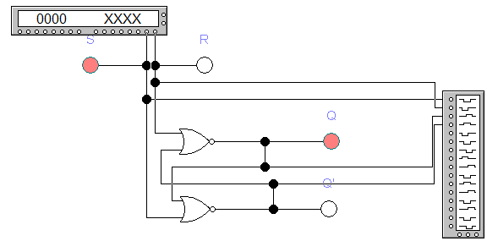

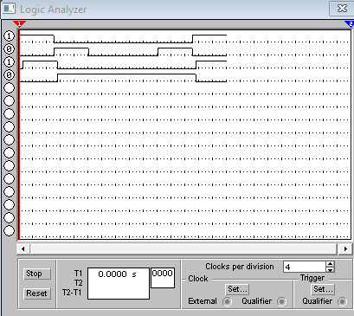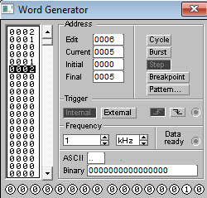

**И-НЕ**

|  |  |  |  |  |  |
| --- | --- | --- | --- | --- | --- |
| **S** | **R** | **Должно быть** | | **Получено** | |
| **Q** | **Q** | **Q** | **Q** |
| 1 | 0 | 1 | 0 | 1 | 0 |
| 0 | 1 | 0 | 1 | 0 | 1 |
| 1 | 1 | 0 | 1 | 0 | 1 |
| 1 | 1 | 0 | 1 | 0 | 1 |
| 1 | 0 | 0 | 1 | 0 | 1 |
| 1 | 1 | 1 | 0 | 1 | 0 |
| 0 | 0 | 1 | 0 | 1 | 0 |

**Фрагмент схемы с диаграммой**

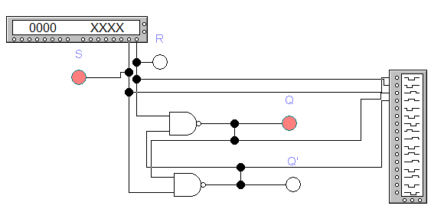

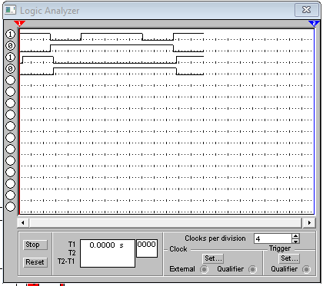 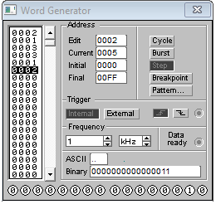

**Таблица** синхронизируемого однотактного RS-триггера

|  |  |  |  |  |  |  |  |  |
| --- | --- | --- | --- | --- | --- | --- | --- | --- |
| **S** | **R** | **S** | **R** | **С** | **Должно быть** | | **Получено** | |
| **Q** | **Q** | **Q** | **Q** |
| 1 | 1 | 1 | 0 | 1 | 1 | 0 | 1 | 0 |
| 1 | 1 | 0 | 0 | 1 | 1 | 0 | 1 | 0 |
| 1 | 1 | 0 | 1 | 1 | 0 | 1 | 0 | 1 |
| 1 | 1 | 0 | 0 | 1 | 0 | 1 | 0 | 1 |

**Фрагмент схемы с диаграммой**

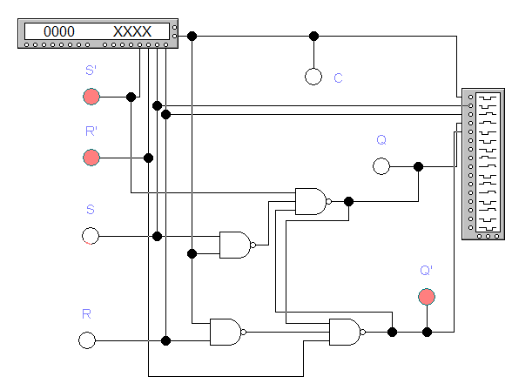

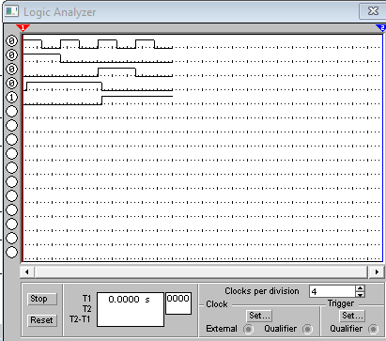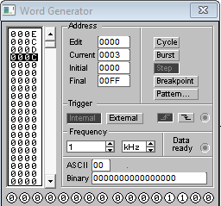

**Таблица D-триггера**

|  |  |  |  |  |  |  |  |
| --- | --- | --- | --- | --- | --- | --- | --- |
| **S** | **R** | **D** | **С** | **Должно быть** | | **Получено** | |
| **Q** | **Q** | **Q** | **Q** |
| 1 | 1 | 1 | 1 | 0 | 1 | 0 | 1 |
| 1 | 1 | 0 | 1 | 1 | 0 | 1 | 0 |

**Фрагмент схемы с диаграммой**

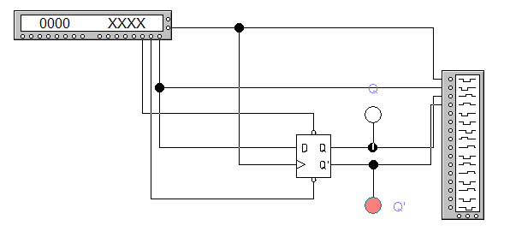

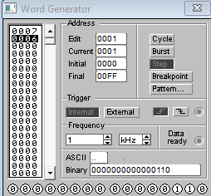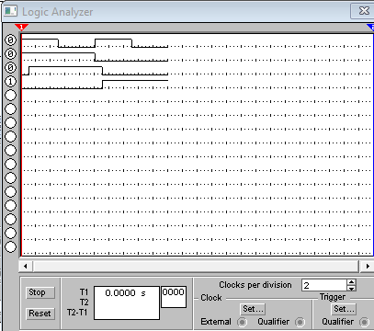

**Таблица двухтактного JK-триггер**

|  |  |  |  |  |  |  |  |  |
| --- | --- | --- | --- | --- | --- | --- | --- | --- |
| **S** | **R** | **J** | **K** | **С** | **Должно быть** | | **Получено** | |
| **Q** | **Q** | **Q** | **Q** |
| 1 | 1 | 1 | 0 | 1 | 1 | 0 | 1 | 0 |
| 1 | 1 | 0 | 0 | 1 | 1 | 0 | 1 | 0 |
| 1 | 1 | 0 | 1 | 1 | 0 | 1 | 0 | 1 |
| 1 | 1 | 1 | 1 | 1 | 1 | 0 | 1 | 0 |

**Фрагмент схемы с диаграммой**

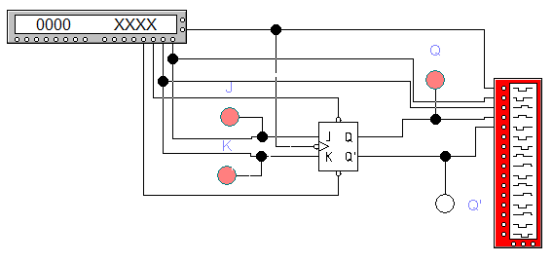

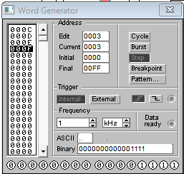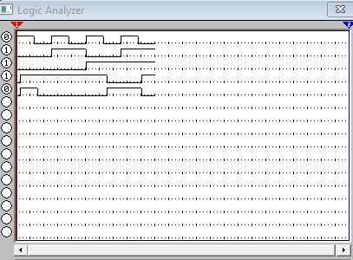

Вывод: Триггер — это электронное устройство с помощью, которого можно записывать и хранить, и считывать двоичную информацию. В данной работе использовали асинхронный RS-триггер, синхронизируемый RS-триггер, синхронизируемого однотактный D-триггер, синхронизируемый двухтактный JK-триггер.